Государственный музей керамики
Усадьба Кусково
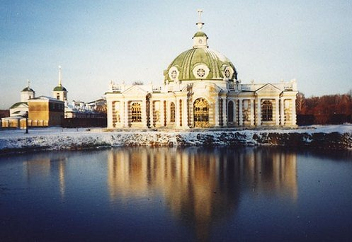
Усадьба Кусково - уникальный памятник культуры XVIII века, один из самых ранних образцов летних загородных резиденций России.
Усадьба, построенная по заказу графов Шереметевых, предназначалась для пышных приемов, проведения многолюдных театрализованных празднеств и гуляний; до наших дней сохранилось более 20 уникальных памятников архитектуры, а так же единственный в Москве французский регулярный парк усадьбы с мраморной скульптурой, прудами и павильонами.
В 1919 году усадьба стала музеем, а с 1938 года после перевода в Кусково единственного в России музея керамики была переименована в Государственный музей керамики и «Усадьба Кусково». Сегодня - это один из крупнейших в мире обладателей коллекции керамики и стекла различных стран от античности до современности.
Ежегодно в музее организуются выставки; проводятся концерты классической музыки; возрождаются старинные традиции усадебных празднеств, приемов и гуляний.
Программа | На группу 20 человек | На группу 30 человек | На группу 40 человек
Государственный музей керамики «Усадьба Кусково» | 1300 | 1000 | 800

